Hobby maakt mensen gezonder en gelukkiger
positief effect duivensport
Internationaal onderzoek uit Engeland toont aan dat het hebben van een hobby niet alleen leuk is, maar ook goed is voor je gezondheid. De duivensport is dus niet alleen een boeiende bezigheid, maar heeft positieve effecten op zowel de fysieke als mentale gezondheid van liefhebbers.
Wie duiven houdt, is dagelijks in de weer met verzorging, training en onderhoud van het hok. Dit betekent beweging, frisse lucht en een actieve levensstijl. Veel duivenliefhebbers geven aan dat hun hobby hen motiveert om fit en vitaal te blijven. Naast het fysieke aspect biedt de duivensport ook mentale rust. Het observeren en trainen van duiven vraagt om geduld en concentratie, wat stress vermindert en mindfulness bevordert. Bovendien geeft succes in de sport een gevoel van voldoening en versterkt het zelfvertrouwen.
Positieve invloed op relaties
Een hobby kan niet alleen een individu gelukkiger maken, maar ook de relaties met anderen versterken. De duivensport kun je individueel beoefenen, maar zeker de contacten binnen bijvoorbeeld de vereniging of experts uit de duivensport zorgen voor een positieve mindset. En er zijn veel mooie voorbeelden van liefhebbers die de sport in teamverband beleven. Samen voor de duiven zorgen, samen toeleven naar wedstrijden, samen de verantwoording dragen voor het team. Heel prettig en bovendien creëert dat dat ook ruimte om deze intensieve hobby naast een werkzaam en druk privéleven te beoefenen. Partners van duivenliefhebbers merken overigens ook vaak dat hun wederhelft ontspannen en opgewekt is na een dag bezig te zijn geweest met de duiven.
"Sinds mijn man zich vol overgave stort op de duivensport, is hij een stuk vrolijker en energieker. Hij heeft een doel, is meer buiten en geniet van de competitie. En eerlijk gezegd, dat maakt hem ook leuker in de omgang!" vertelt een partner van een gepassioneerde duivenliefhebber.
Onderzoek bevestigt het belang van een hobby
Een internationale studie, gepubliceerd in Nature Medicine, laat zien dat 65-plussers met een hobby doorgaans een betere lichamelijke en mentale gezondheid hebben dan ouderen zonder hobby. Het onderzoek, dat werd uitgevoerd in 16 landen, toont aan dat mensen met een hobby gelukkiger en tevredener zijn en minder vaak depressieve symptomen ervaren. Hoewel de onderzoekers geen direct causaal verband kunnen aantonen, wijzen ze erop dat ouderen met een hobby vaker een goede gezondheid rapporteren en actiever in het leven staan. Vooral hobby’s waarbij men fysiek bezig is, zoals de duivensport, dragen bij aan een vitale levensstijl.
Beleid en bewustwording
Met de vergrijzing en de toenemende druk op de gezondheidszorg is het stimuleren van hobby’s, zoals de duivensport, een slimme zet. Het helpt niet alleen om mensen fysiek en mentaal gezond te houden, maar versterkt ook de sociale samenhang.
Of je nu een ervaren liefhebber bent of nog twijfelt om te beginnen: duivensport is een hobby die bijdraagt aan een gezond en gelukkig leven!
///////////////////////
Voor redactie (niet voor publicatie):
Voor meer informatie kunt u contact opnemen met <naam> , <telenfoonnummer> of <emailadres>

Credits:
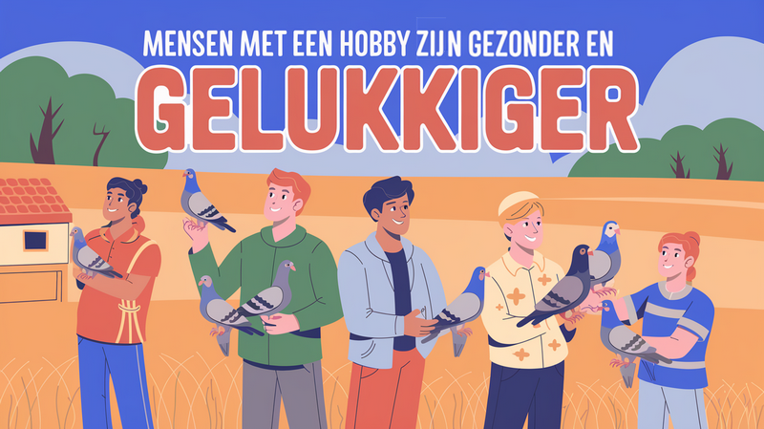
© Duivensportbond NPO 2025
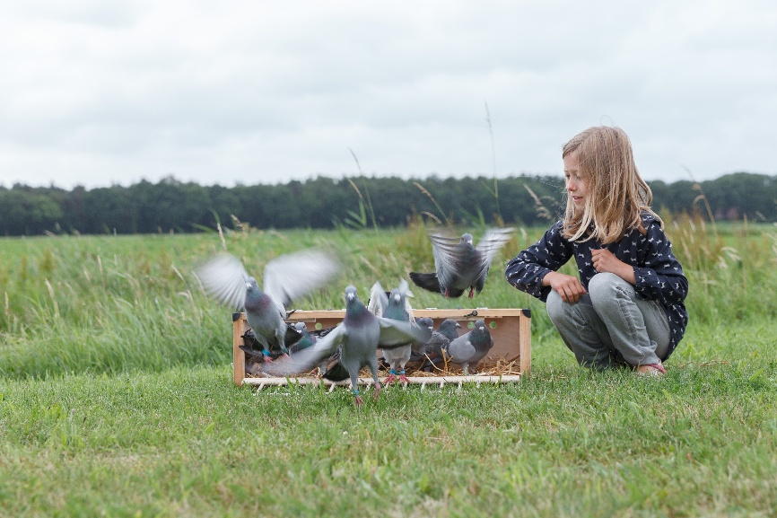
@ Pigeon Pixels

